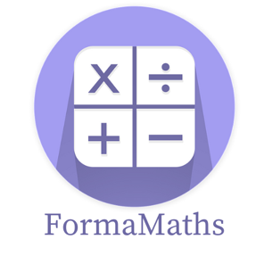
Nombres relatifs : Somme algébrique

Exercice :

Calculer les expressions suivantes.

$$I=-8+3+\left(-6\right)-\left(-7\right)+4-1$$ | $$J=7+10+\left(-5\right)-\left(-9\right)+1-13-9+8$$

